荣昌府函〔2024〕5号
重庆市荣昌区人民政府

重庆市荣昌区人民政府

关于提请审议夏定文、程昌耀2名同志

任免职的议案

区人大常委会：
根据《中共重庆市荣昌区委关于提名夏定文、程昌耀2名同志任免职的通知》（荣委〔2025〕9号），按照《中华人民共和国地方各级人民代表大会和地方各级人民政府组织法》《重庆市各级人民代表大会常务委员会人事任免工作条例》的规定，现提请审议：
夏定文同志为重庆市荣昌区人民政府副区长人选，免去其重庆市荣昌区城市管理局局长职务；
程昌耀同志不再担任重庆市荣昌区人民政府副区长职务。

附件：1．区长提请区人大常委会审议拟任免职干部名册
2．关于提请审议夏定文、程昌耀2名同志任免职事宜的说明
3．拟任免职同志简介（干部任免审批表）

区 长 万 容

2025年1月8日

附件1
区长提请区人大常委会审议拟任免职干部名册
序号 | 姓 名 | 性别 | 民族 | 出生  年月 | 学历  学位 | 参加工  作时间 | 政治  面貌 | 现（原）工作单位及职务 | 拟任单位职务 | 拟免单位职务 | 备注
1 | 夏定文 | 男 | 汉族 | 1975.02 | 大学 | 1997.09 | 致公党 | 重庆市荣昌区城市管理局局长 | 重庆市荣昌区副区长人选 | 重庆市荣昌区城市管理局局长
2 | 程昌耀 | 男 | 汉族 | 1968.10 | 研究生 | 1990.07 | 民盟 | 重庆市荣昌区人民政府副区长，民盟荣昌区总支主委，区社会主义学院院长（兼），区计划生育协会会长（兼）,区红十字会会长（兼） |  | 重庆市荣昌区副区长

附件2

关于提请审议夏定文、程昌耀2名同志

任免职事宜的说明

按照会议安排，现就夏定文、程昌耀2名同志任免职的议案作如下说明：
接中共重庆市委《关于提名夏定文同志为重庆市荣昌区副区长人选的通知》（渝委〔2025〕31号）和《关于程昌耀同志职务调整的通知》（渝委〔2024〕1063号），市委批准：
提名同志为重庆市荣昌区副区长人选；
提名同志不再担任重庆市荣昌区副区长职务。
经2025年1月8日中共重庆市荣昌区第十五届一百二十四次常委会会议研究，提名：
免去同志重庆市荣昌区城市管理局局长职务。
下面简要介绍一下夏定文同志的情况：
，男，汉族，1975年2月生，重庆长寿人，大学学历，1997年9月参加工作，致公党党员。先后在荣昌县许溪中学、县民政局、双河街道、县政协办公室、区交委、区交通局、区政协经济科技办、区城市管理局工作。2009年12月起历任双河街道办事处副主任，县政协办公室副主任，区交委副主任，区交通局副局长，区政协经济科技办主任、区政协经济委主任，2024年4月任区城市管理局局长。
说明完毕！请予以审议！谢谢！

附件3

干 部 任 免 审 批 表

姓 名 |  | 夏定文 |  | 性 别 | 男 |  | 出生年月  (岁) |  | 1975.02  (49岁) | 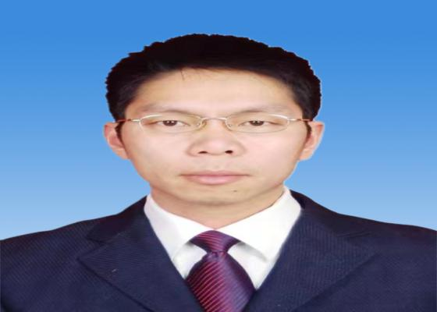
民 族 |  | 汉族 |  | 籍 贯 | 重庆长寿 |  | 出 生 地 |  | 重庆长寿
入 党  时 间 |  | （致公党） |  | 参加工  作时间 | 1997.09 |  | 健康状况 |  | 健康
专业技  术职务 |  | 无 |  |  |  | 熟悉专业  有何专长
学 历  学 位 |  | 全日制  教 育 | 大专 |  |  | 毕业院校  系及专业 |  | 重庆师范高等专科学校汉语言文学教育
 |  | 在 职  教 育 | 大学 |  |  | 毕业院校  系及专业 |  | 西南大学汉语言文学
现 任 职 务 |  |  | 重庆市荣昌区城市管理局局长
拟 任 职 务 |  |  | 重庆市荣昌区副区长人选
拟 免 职 务 |  |  | 重庆市荣昌区城市管理局局长
简  历 | 1994.09—1997.07 重庆师范高等专科学校汉语言文学教育专业大专学习  1997.07—1997.09 待分配  1997.09—2003.07 重庆市荣昌县许溪中学教师  2003.07—2004.05 重庆市荣昌县民政局工作  2004.05—2009.05 重庆市荣昌县民政局社会事务科副科长、地名办主任（其间： 2004.06明确为四级职员（副）；2006.12自考西南大学汉语言文学专业本科毕业）  2009.05—2009.12 重庆市荣昌县民政局社会事务科科长、地名办主任  （其间：2009.06—2009.12挂任荣昌县清江镇镇长助理）  2009.12—2013.08 重庆市荣昌县双河街道办事处副主任  2013.08—2015.08 重庆市政协荣昌县委员会办公室副主任  2015.08—2019.01 重庆市荣昌区交通委员会副主任  2019.01—2021.12 重庆市荣昌区交通局副局长  2021.12—2023.11 政协重庆市荣昌区委员会经济科技办公室主任、区政协经济委员会主任，区交通局副局长  2023.11—2024.04 重庆市荣昌区政协经济科技办公室主任、区政协经济委员会主任  2024.04— 重庆市荣昌区城市管理局局长（2024.10任致公党荣昌区总支部委员会主任委员）

干 部 任 免 审 批 表

姓 名 |  | 程昌耀 |  | 性 别 | 男 |  | 出生年月  (岁) |  | 1968.10  (56岁) | 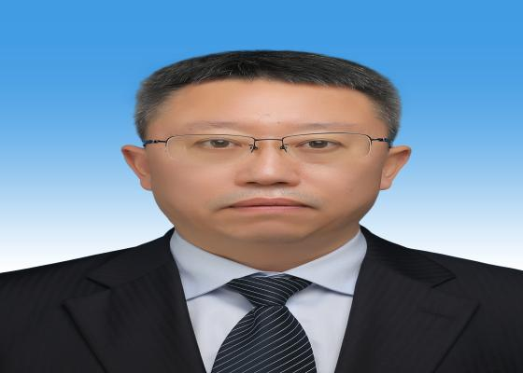
民 族 |  | 汉族 |  | 籍 贯 | 重庆荣昌 |  | 出 生 地 |  | 重庆荣昌
入 党  时 间 |  | （民盟） |  | 参加工  作时间 | 1990.07 |  | 健康状况 |  | 健康
专业技  术职务 |  | 工程师 |  |  |  | 熟悉专业  有何专长 |  | 无
学 历  学 位 |  | 全日制  教 育 | 大学  工学学士 |  |  | 毕业院校  系及专业 |  | 北京航空航天大学金属材料及热处理
 |  | 在 职  教 育 | 研究生 |  |  | 毕业院校  系及专业 |  | 重庆工商管理硕士学院工商管理
现 任 职 务 |  |  | 重庆市荣昌区人民政府副区长，民盟荣昌区总支主委，区社会主义学院院长（兼），区计划生育协会会长（兼）,区红十字会会长（兼）
拟 任 职 务
拟 免 职 务 |  |  | 重庆市荣昌区人民政府副区长
简  历 | 1986.09—1990.07 北京航空航天大学金属材料及热处理专业学习，获工学学士学位  1990.07—1996.12 四川仪表十九厂技术科产品主管  1996.12—1997.06 四川省荣昌县对外经济委员会外经科科长  1997.06—2001.08 重庆市荣昌县对外经济委员会外经科科长(其间：2000.05—2000.07重庆市中青年干部班学习；2000.10—2001.05荣昌夏布公司挂职锻炼)  2001.08—2004.12 重庆市荣昌县昌元镇副镇长(其间：2003.01兼任重庆市板桥工业园区管委会副主任； 2003.10—2003.12杭州市余杭区塘栖镇挂职镇长助理)  2004.12—2007.02 重庆市荣昌县发展和改革委员会副主任  2007.02—2012.02 重庆市荣昌县政协副主席（兼），县发展改革委副主任(其间：2007.09—2012.02县经营性国有资产管理中心主任；2007.09—2012.02兴荣公司董事长；2011.08—2012.02县工商联主席<总商会会长>）  2012.02—2015.06 重庆市荣昌县人民政府副县长，县经营性国有资产管理中心主任，兴荣公司董事长（其间：2014.03—2014.12国家行政学院第13期青年干部培训班学习）（2009.09—2013.06重庆工商管理硕士学院工商管理专业研究生学习)  2015.06—2020.04 重庆市荣昌区人民政府副区长（2016.06任民盟荣昌区总支主委）  2020.04—2023.11 重庆市荣昌区人民政府副区长，民盟荣昌区总支主委，区社会主义学院院长（兼）  2023.11— 重庆市荣昌区人民政府副区长，民盟荣昌区总支主委，区社会主义学院院长（兼），区计划生育协会会长（兼）,区红十字会会长（兼）

